ПЕРВЕНСТВО ШКОЛЫ ПО ФУТБОЛУ
(ЮНОШИ)

среди 5 и 6 классов
место | класс |  | место | класс
1 | 5в |  | 1 | 6и
2 | 5и |  | 2 | 6в
3 | 5а |  | 3 | 6а
4 | 5г |  | 4 | 6б
5 | 5б |  | 6г (не участвовал)

среди 7 и 8 классов
место | класс |  | место | класс
1 | 7и |  | 1 | 8и
2 | 7б |  | 2 | 8б
3 | - |  | 3 | 8в
4 | 7а и 7в |  | 8а  (не участвовал)
7г (не участвовал)

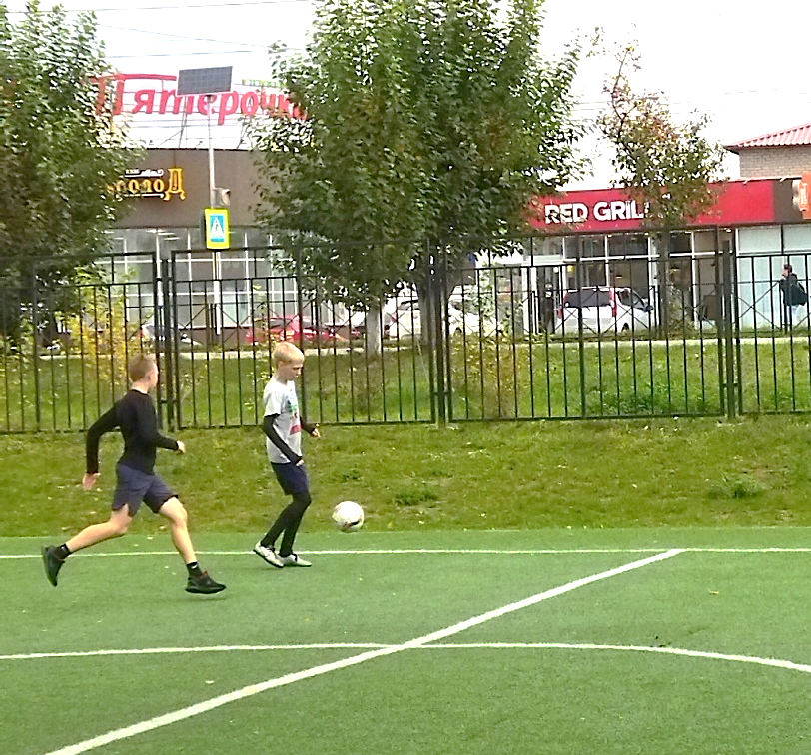
10 -11 классы
место | класс
1 | 10в
2 | 10б
3 | 10а
11 класс – не участвовал

